目录 3

一、 考勤机的网络设置 5

1.1．系统主菜单 5

1.2 通讯设置 5

1.2.1 设置通讯地址 [图3] 6

1.2.2 开启域名模式 6

1.2.3 设置服务器地址 6

1.2.4 服务器端口 7

1.3设置考勤机本机的ip网络 7

1.3.1 网络设置 7

1.3.2 ip地址 8

1.3.3子网掩码、网关地址、DNS 8

二、考勤机中的人员管理： 8

2.1人员权限设置： 8

2.1.1用户管理 8

2.1.2用户列表 9

2.1.3查找栏 9

2.1.4用户设置 10

2.1.5用户编辑 10

2.1.6用户权限 10

2.2人员指纹录入 11

2.2.1指纹登记 11

2.2.2指纹登记界面 11

2.2.3登记操作 12

2.2.4重新录入 12

2.3人员人脸录入 12

2.4 人员刷卡设置 13

2.4.1用户编辑界面 13

2.4.2卡号登记界面 13

2.5 人员的指纹、人脸相关删除 14

2.5.1指纹、人脸删除 14

2.5.2删除指纹 15

## 考勤机的网络设置

注：全程中若点击返回键为返回上个界面，点击esc键为退出当前界面。

1.1．系统主菜单手动触屏该按钮[图1]，进入菜单后点击选择**通讯设置**，

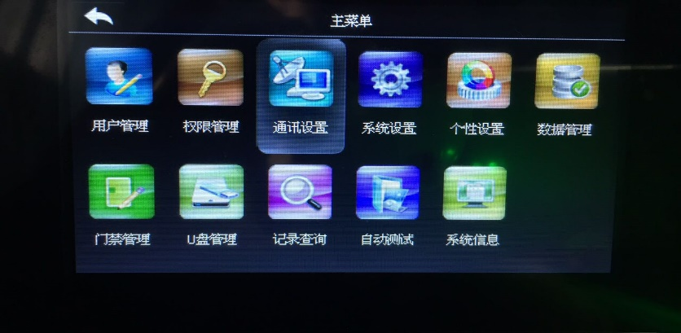

**图1**

1.2 通讯设置点击通讯设置，选择【**ADMS设置】**[图2]

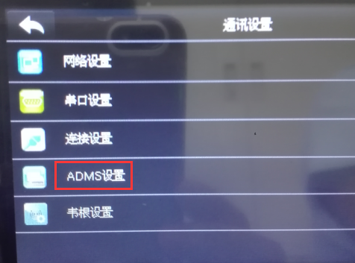

**图2**

#### 1.2.1 设置通讯地址 [图3]

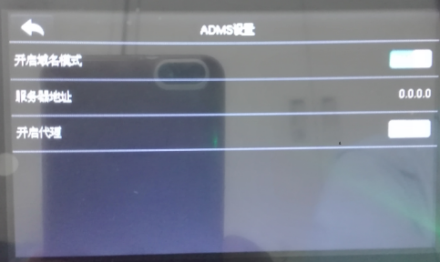

**图3**

1.2.2 开启域名模式确保【开启域名模式】为OFF（灰色），如下图，若为ON（亮蓝光）则手动点击一下ON切换为OFF即可：[图4]为【开启域名模式】为OFF的示例图

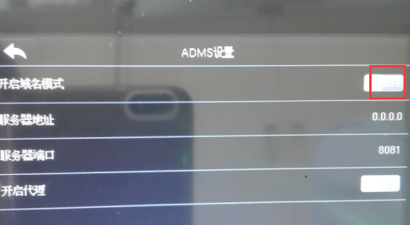

**图4**

1.2.3 设置服务器地址 点击【服务器地址】后在弹出的界面中输入对应服务器地址最后点击【ok】即可，如[图5]

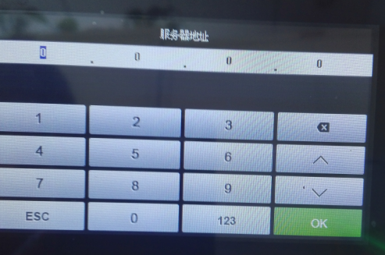

**图5**

1.2.4 服务器端口 服务器端口：IIS服务默认使用80，如果开放别的端口，则使用开放的那个端口。修改时点击该【服务器端口项】，输入端口号，最后点击【ok】即可。

### 1.3设置考勤机本机的ip网络

1.3.1 网络设置 若当前考勤系统停留在主界面初涉状态，则按1.1的操作进入到【通讯设置】；若当前系统已经在通讯设置功能界面内，则点击第一个功能【网络设置】，如下[图6]：

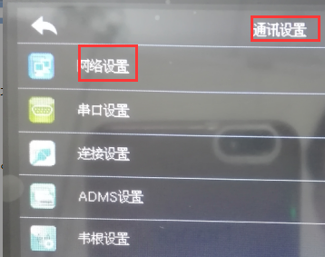

**图6**

1.3.2 ip地址 点击【网络设置】后进入如下界面[图7]，则点击第一个【IP地址】，输入新的IP地址之后点击【ok】即可：

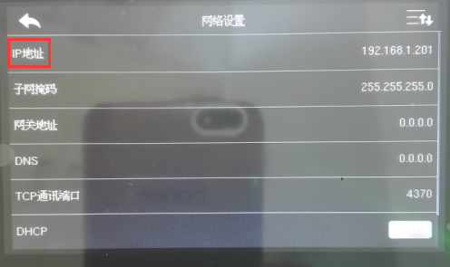

**图7**

1.3.3子网掩码、网关地址、DNS 【子网掩码】、【网关地址】、【DNS】分别点击进入编辑界面编辑后保存即可；【tcp通讯端口】保持为4370不动即可；【DHCP】保持默认为OFF即可。

## 二、考勤机中的人员管理：

（含人员权限设置、录指纹、人脸）

### 2.1人员权限设置：

设置普通员工为考勤机管理员时才需要设置人员权限，默认的所有人员均为普通员工。

2.1.1用户管理 进入主菜单，点击【用户管理】如下[图8]：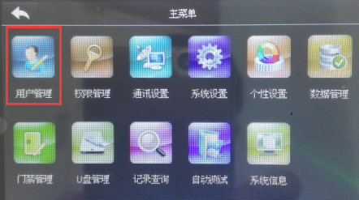

**图8**

2.1.2用户列表 进入【用户管理】后，点击【用户列表】如[图9]：

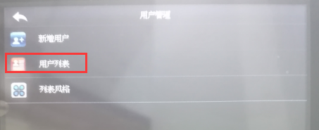

**图9**

2.1.3查找栏 进入用户列表界面后，可使用查找栏查找需要设置考勤机管理员权限的用户，点击如下[图10]中的查找栏，输入人员编号或姓名即可查找到当前考勤机中的该人员。

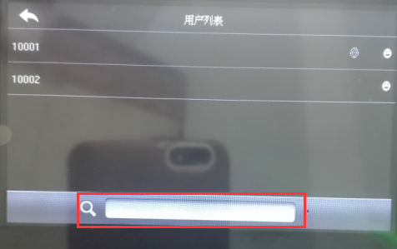

**图10**

2.1.4用户设置 此处以10002编号人员为例，设置其为系统管理员时，在用户列表中找到该人员后，点击该人员即可进入该人员的信息界面，其信息界面如下[图11]：

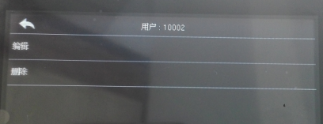

**图11**

2.1.5用户编辑 进入信息界面后，点击【编辑】即可进入该员工的编辑界面，如下[图12]：

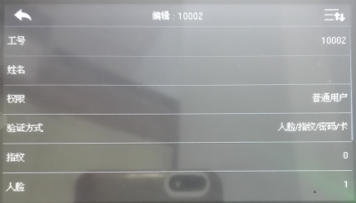

**图12**

2.1.6用户权限 点击【权限】，进入该员工的权限设置界面，如[图13]：

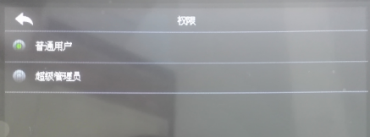

**图13**

要将该人员设置为考勤机管理员则点击[图13]中的【超级管理员】即可。（若要将考勤机管理员变更为普通用户同理，在需要变更权限的员工的权限设置界面中点击【普通用户】，则该员工的权限将变更为普通用户）

### 2.2人员指纹录入

2.2.1指纹登记 按2.1.1-2.1.5的步骤操作，来到该员工的编辑界面，此处依然以10002用户为例，点击【指纹】，进入指纹登记界面，如下[图14]：（下图以登录7号手指的指纹为例，则选择7号手指）

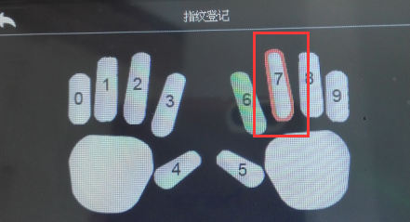

**图14**

2.2.2指纹登记界面 点击7号手指后，进入指纹登记（10002-7）；

如下[图15]：

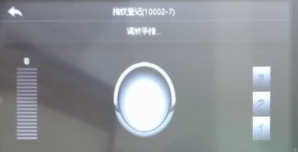

**图15**

2.2.3登记操作 将7号手指（也就是中指）放到指纹扫描仪上停留2秒后松开，之后再次将中指放到指纹扫描仪上停留2秒后松开，重复直到第3次录完即可。（每个手指需要扫描3次）

2.2.4重新录入 若要重新录入7号中指指纹，则按2.2.1的操作来到指纹登记界面，点击7号中指，则此时会提示如下[图16]，点击【是】，则重新录入的指纹会覆盖原本7号的指纹。

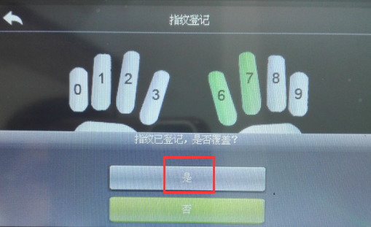

**图16**

2.3人员人脸录入 按2.1.1-2.1.5的步骤操作，来到该员工的编辑界面，此处依然以10002用户为例，点击【人脸】，进入人脸登记界面，如下[图17]，将眼睛置于绿色框内，直到扫描结束即可。

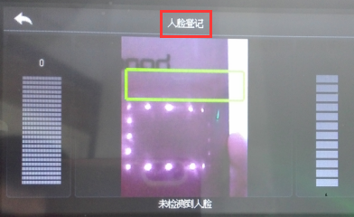

**图17**

### 2.4 人员刷卡设置

2.4.1用户编辑界面 按2.1.1-2.1.5的步骤操作，来到该员工的编辑界面，此处依然以10002用户为例，在该人员的编辑界面中点击右上角的下翻键，可看到该编辑界面的其他功能项，如下[图18]

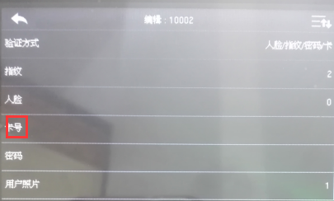

**图18**

2.4.2卡号登记界面 点击【卡号】，进入卡号登记界面，如下[图19]，之后将卡置于考勤机的打卡区域如[图20]进行刷卡登记，则该员工对应的卡号将被记录入考勤机。

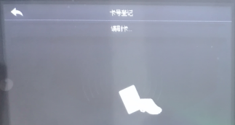

**图19**

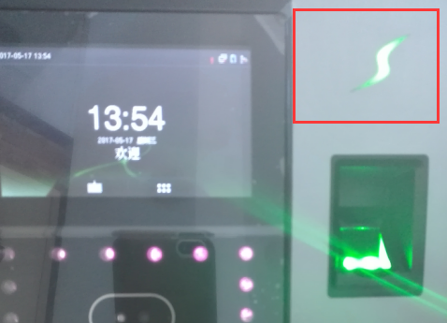

**图20**

### 2.5 人员的指纹、人脸相关删除

2.5.1指纹、人脸删除 当想删除人员的指纹或者人脸时，考勤机管理员进入系统，按照2.1.1-2.1.4的步骤来到用户信息界面如之前的[图11]（注意此处是用户信息界面不是用户编辑界面），点击【删除】，如下[图21]，之后进入用户删除界面如下[图22]

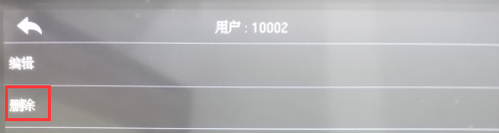

**图21**

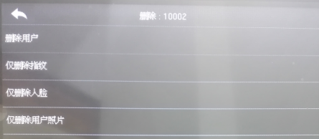

**图22**

2.5.2删除指纹 若只想删除该人员的指纹则点击【仅删除指纹】；若只想删除用户人脸则点击【仅删除人脸】，点击完考勤机会提示如下[图23]的确认操作，若确认要删除则点击【确定】。

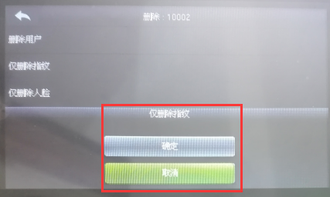

**图23**